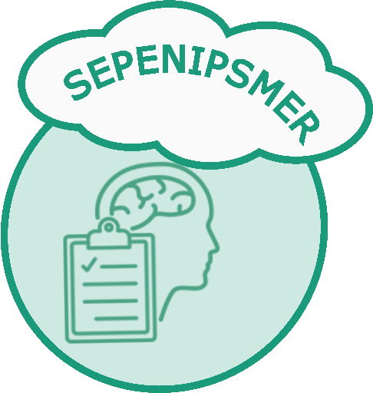

Modelo de calidad

Sistema de evaluación de personal a nivel psicológico, mediciones y resultados (SEPENIPSMER).



Grupo 6

Contenido

1. Introducción 1

1.1 Propósito 2

1.2 Alcance 2

1.2.1 Objetivo 3

1.2.2 Meta 3

1.3 Definiciones, siglas, y abreviaciones 4

1.4 Referencias 4

1.5 Apreciación global 5

2. Descripción global de requerimientos 5

2.1 Perspectiva del producto 6

a) Interfaces del Sistema 7

b) Interfaces del Usuario 9

c) Interfaces del Hardware 12

d) Interfaces del Software 13

2.2 Funciones del producto 13

2.3 Características del usuario 14

2.4 Restricciones 15

2.5 Atención y dependencia 15

# Introducción

El presente documento, abarca los requisitos del sistema obtenidos de la entrevista realizada a nuestro cliente, definiendo las diferentes funciones que realizara nuestro sistema, los datos necesarios para realizar estas funciones y las salidas ante estos estímulos, también el propósito que tiene el sistema, como facilitara el trabajo a nuestro cliente, al momento de implementarlo en su empresa o negocio, a la toma de decisiones sobre que personal tomar en cuenta en un ascenso, o si es considerable un despido o descanso.

Esto se realiza con el fin de dejar estipulado las necesidades de nuestro cliente desea solventar, también se visualizará la interacción que se tendrá entre los usuarios finales y las diferentes interfaces planteadas, que cumplirán debidamente con los requisitos establecidos por nuestro cliente, se establecerá el contrato pertinente para poner en marcha el diseño del sistema a nuestro cliente, para formalizar nuestro trabajo.

## Propósito

En general se busca desarrollar una solución informática para nuestro cliente, el cual nos ha solicitado el desarrollo de un: “Sistema de evaluación de personal a nivel psicológico, mediciones y resultados”, por ello se busca definir un modelo de calidad, para garantizar que nuestro sistema, cumpla las necesidades de nuestro cliente, para ello tenemos que consultar los requerimientos del sistema al cliente, dejando esto claro, podemos decir que se tendrá los siguientes propósitos:

* Consultar y tomar apuntes de los requerimientos del sistema que nos proporcione el usuario final.
* Establecer funciones al sistema en base a los requerimientos.
* Mostrar los diseños previos de las interfaces de usuario.
* Establecer las especificaciones técnicas del equipo para la ejecución estable y eficiente del sistema.
* Interpretar esto apuntes y hacer un análisis, para pasar esta información a un lenguaje de modelado (UML).
* Consultar de nuevo al cliente sobre incidentes y consulta final de los modelos creados (UML)

## 1.2 Alcance

El sistema a desarrollar a nuestro cliente llevara por nombre “SEPENIPSMER” (por su acrónimo “**S**istema de **E**valuación de **PE**rsonal a **NI**vel **PS**icológico, **ME**diciones y **R**esultados”), el sistema realizara los siguientes procesos, en base a levantamiento de requerimientos del sistema a nuestro cliente.

**Procesos establecidos:**

* Llevar registro del personal y sus datos personales de cada uno.
* Realizar evaluaciones a cada miembro del personal y llevar registro de ellas.
* Generar reportes de estos como de una evaluación en específico o los resultados de las evaluaciones de alguien del personal en específico.
* Modificación de datos del personal.

**Procesos no establecidos:**

* Llevar control de las actividades laborales del personal.
* Recomendar al personal que solicite atención medica especifica.
* Mostrar sugerencias de cómo establecer acciones, que aumenten la moral del personal.

### 1.2.1 Objetivo

El objetivo del sistema “SEPENIPSMER” es facilitar a nuestro cliente, la evaluación psicológica de su personal, para que con respecto a estas evaluaciones el sistema genere reportes, y nuestro cliente le sea más fácil tomar medidas o acciones que incentiven la moral de su personal, para así tener garantizar la eficiencia laboral de su empresa o negocio, podemos mencionar un listado de los beneficios de la implementación de este sistema a nuestro cliente.

* Sera más fácil la realización de las evaluaciones psicológicas al personal y se tendrá su respectivo registro.
* Sera más fácil la toma de decisiones, al generar reportes de las evaluaciones realizadas al personal.
* Se aumentará la eficiencia laboral del personal en la empresa o negocio.

### 1.2.2 Meta

El sistema tendrá como meta principal facilitar la evaluación psicológica del personal de la empresa o negocio, para la toma de decisiones en el mejoramiento de la eficiencia laboral y garantizar la salud mental del personal, generando con hecho un ambiente de trabajo óptimo.

## 1.3 Definiciones, siglas, y abreviaciones

* **SEPENIPSMER:** Sistema de Evaluación de Personal a Nivel Psicológico,

Mediciones y Resultados

* **Un sistema de información** es un conjunto de datos que interactúan entre sí con un fin común. En informática, los sistemas de información ayudan a administrar, recolectar, recuperar, procesar, almacenar y distribuir información relevante para los procesos fundamentales y las particularidades de cada organización.
* **Requerimiento:** una condición o necesidad de un usuario para resolver un problema o alcanzar un objetivo. Una condición o capacidad que debe estar presente en un sistema o componentes de sistema para satisfacer un contrato, estándar, especificación u otro documento formal.
* **Especificaciones técnicas.** Las especificaciones técnicas son los documentos en los cuales se definen las normas, exigencias y procedimientos a ser empleados y aplicados en todos los trabajos de construcción de obras, elaboración de estudios, fabricación de equipos.
* **Modelo de calidad:** un conjunto de prácticas vinculadas a los procesos de gestión y el desarrollo de proyectos. Este modelo supone una planificación para alcanzar un impacto estratégico, cumpliendo con los objetivos fijados en lo referente a la calidad del producto o servicio.
* **Evaluación psicológica:** es una evaluación efectuada por un profesional de la salud mental como puede ser un psicólogo para determinar el estado de la salud mental de una persona. Una evaluación psicológica puede tener como resultado un diagnóstico de una enfermedad mental.

## 1.4 Referencias

* ISO. (1998, enero 1). ESPECIFICACIONES DE LOS REQUISITOS DEL SOFTWARE. Recuperado 9 de abril de 2020, de https://www.ctr.unican.es/asignaturas/is1/IEEE830_esp.pdf

## 1.5 Apreciación global

El siguiente contenido mostrara la perspectiva, funciones que realizara el sistema “SEPENIPSMER”, como también dejando definido las interfaces externas a utilizar que son producto de los requerimientos obtenidos de parte de nuestros usuarios finales, y el cliente:

* interfaz con el usuario
* interfaz con el hardware
* interfaz con el software
* interfaces de comunicaciones

También se mostrarán los requisitos funcionales de nuestro sistema o producto final, entre las funciones determinadas se tienen:

* El registro del personal en una base de datos.
* La realización y registro de evaluaciones psicológica del personal.
* Generar reportes de las evaluaciones psicológicas realizadas.
* Modificación de datos del personal.

Por otra parte, se establecen los requisitos del diseño, restricciones del diseño, atributos del sistema de software.

Todo esto se expresa, con el objetivo de dar una estructura funcional y eficiente del sistema “SEPENIPSMER”, acorde a los requerimientos y necesidades que nuestro cliente demanda, cualquier parte funcional que no se ha planteada o requerida por nuestro cliente o usuario final, estará fuera de nuestra responsabilidad como desarrolladores.

# Descripción global de requerimientos

Las principales características del sistema “SEPENIPSMER”, requisitos que se deben cumplir como producto eficiente y de calidad para nuestro cliente, se tiene un listado de estas cualidades, como parte de nuestra especificación de requerimientos del usuario final:

## Perspectiva del producto

El sistema “SEPENIPSMER” estará basada según los requisitos de nuestro cliente y será un sistema que realice evaluaciones psicológicas como lo son:

* Prueba de inteligencia: Domino.
* Personalidad: 16 pf.
* Proyectiva: Luscher.
* Inteligencia emocional: Protocolo de inteligencia emocional.

Todas estas pruebas mencionadas serán realizadas al personal por el producto “SEPENIPSMER”, se considera que es un sistema autónomo, ya que según con los requisitos recogidos solo dependerá de si mismo, y no de otro sistema externo a él, como lo sería el sistema de gestión de presupuesto y acciones de la empresa.

El siguiente diagrama muestra los componentes y usuarios principales de nuestro producto “SEPENIPSMER”, tomando en cuenta los requerimientos especificados por nuestro cliente y usuarios finales.

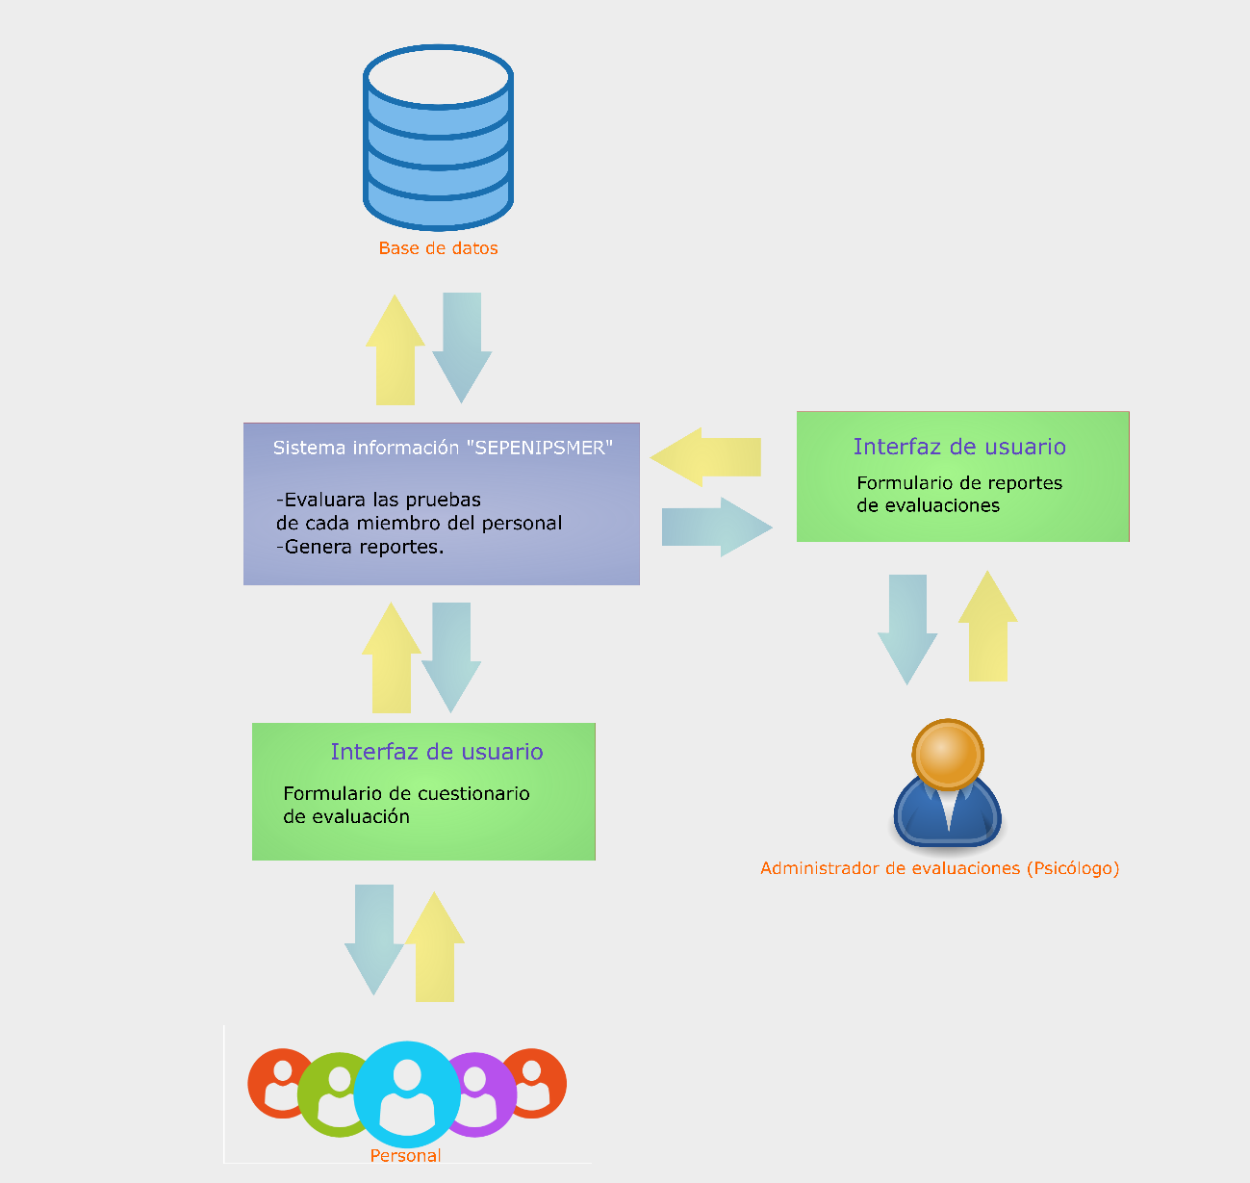

Diagrama de componentes 1

### Interfaces del Sistema

Como se había mención las interfaces presentadas a nuestro cliente serán:

* **Inicio de sesión:**

**Funcionalidad:** Tendrá como función principal garantizar que el usuario este calificado para usar el sistema “SEPENIPSMER”, también se podrá iniciar como parte del personal que realizará una evaluación psicológica.

**Descripción:** será necesario ingresar un usuario y contraseña previamente establecido para tener acceso a las diferentes funciones del sistema como lo son:

1. El menú principal.
2. Registro de personal.
3. Modificar datos del personal.
4. Consultar evaluaciones.

* **Menú principal:**

**Funcionalidad:** Tendrá como función principal ser el índice de las funciones del sistema “SEPENIPSMER”, orientadas al administrador (Psicólogo).

**Descripción:** se tendrán disponibles las siguientes funciones.

1. Registro de personal.
2. Modificar datos del personal.
3. Consultar evaluaciones.

* **Registro de personal:**

**Funcionalidad:** Tendrá como función principal llevar registro del personal.

**Descripción:** en este se solicitará al usuario, que ingrese los datos de un nuevo miembro del personal, para crear su expediente de evaluaciones vinculado a un número de expediente (el número será generado por el sistema), que le servirá al miembro del personal como clave al momento de realizar sus evaluaciones psicológicas, entre sus datos personales tenemos:

1. Nombres.
2. Apellidos.
3. Edad.
4. Sexo
5. Estudio.
6. Dirección.
7. Teléfono.
8. Dui.

* **Realizar evaluación psicológica:**

**Funcionalidad:** Tendrá como función principal realizar las pruebas psicológicas a cada miembro del personal que sea necesario.

**Descripción:** en este se solicitará al usuario (miembro del personal) digitar su número de expediente, después de esto se proseguirá con el cuestionario de las evaluaciones establecidas:

1. Inteligencia.
2. Personalidad.
3. Proyectiva.
4. Inteligencia emocional.

* **Modificar datos del personal:**

**Funcionalidad:** Tendrá como función principal realizar las modificaciones necesarias a los datos de un miembro del personal y eliminación de un miembro del personal.

**Descripción:** en este se ingresará el número de expediente, de un miembro de personal de quien se desea modificar sus datos personales:

1. Nombres.
2. Apellidos.
3. Edad.
4. Sexo
5. Estudio.
6. Dirección.
7. Teléfono
8. Dui

Al eliminar un miembro del personal, se deberán eliminar los registros de sus evaluaciones psicológicas realizadas correspondientes a fechas anteriores de su eliminación.

* **Consultar resultados de evaluaciones psicológica:**

**Funcionalidad:** Tendrá como función principal generar los reportes de las pruebas realizadas al personal, también la eliminación y creación de reportes de dichas pruebas sobre un miembro del personal.

**Descripción** en este se visualizarán de la mayor a la menor calificación en la evaluación psicológica por parte del personal, se podrá consultar fechas específicas en las que se realizó una prueba, y las pruebas realizadas por un expediente en específico, se mostraran los resultados de la evaluación:

1. Código de evaluación
2. Número de expediente
3. Inteligencia.
4. Personalidad.
5. Proyectividad.
6. Inteligencia emocional.
7. Promedio final.
8. Fecha de realización.

### Interfaces del Usuario

* **Inicio de sesión:** estará conformada por el logo del sistema “SEPENIPSMER”, dos 2 segmentos, 1 para el administrador en cual se encuentra 2 cajas de texto, para el usuario y contraseña, también 2 botones para ingresar y cancelación, en el otro segmento del personal será formado por 1 caja de texto para el número de expediente, 2 botones uno de ellos para iniciar evaluación y otro para cancelar.

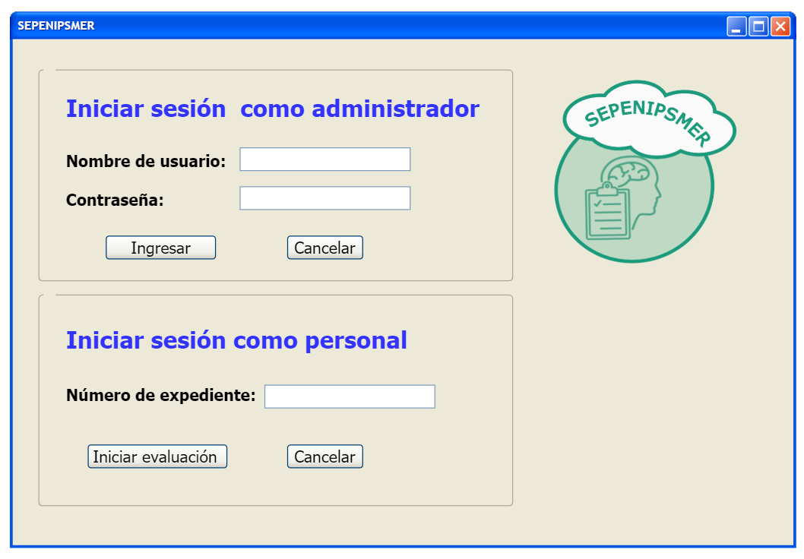

Formulario de inicio de sesión 2

* **Menú principal:** estará conformada por el logo del sistema “SEPENIPSMER”, 4 botones uno para Registrar nuevo miembro del personal, Modificar datos de un miembro del personal, y consultar datos de evaluaciones, fuente será Tahoma y estará en negrita.

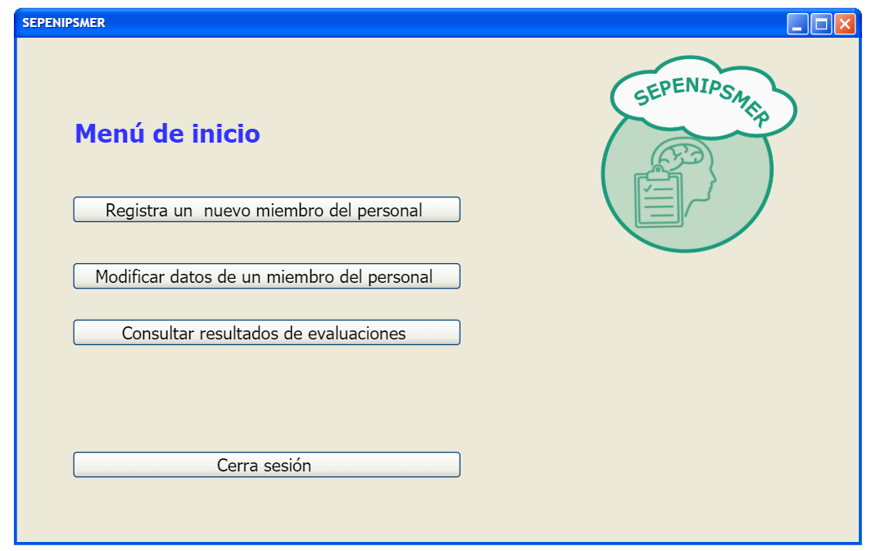

Formulario del Menú de inicio 3

* **Registro de personal:** estará conformada por el logo del sistema “SEPENIPSMER”, 7 campos de texto uno para el número de expediente, (se autogenera y no podrá ser editado) nombre, apellido, edad, dirección, teléfono, y el dui, 2 cajas de selección una para el sexo y otra para los estudios realizados, también 3 botones uno para guardar, cancelación y volver al menú de inicio, la fuente será Tahoma y en negrita.

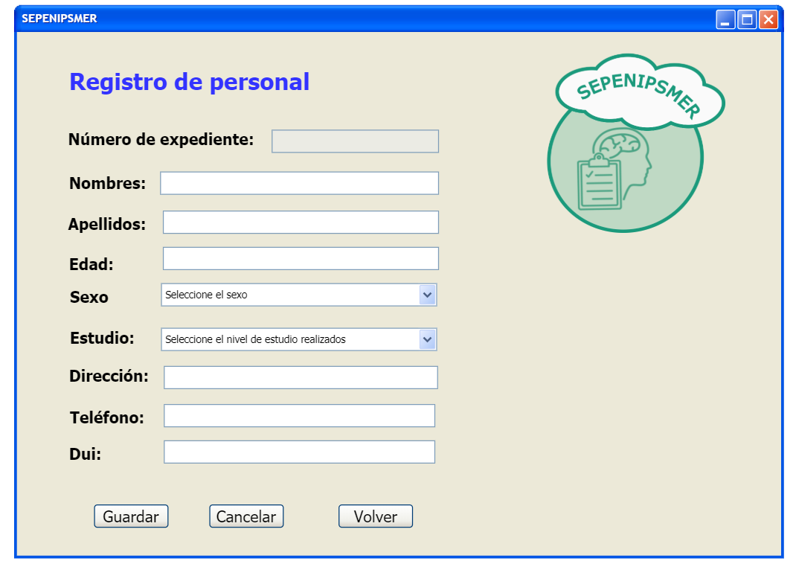

Formulario de registro de personal 4

* **Modificar datos del personal:** estará conformada por el logo del sistema “SEPENIPSMER”, 7 campos de texto uno para el número de expediente, (se autogenera y no podrá ser editado) nombres, apellidos, edad, estudio, dirección, teléfono, y el dui, 2 cajas de selección una para el sexo y otra para los estudios realizados, (estos últimos campos no podrán ser modificados hasta que se desbloquen los campos) también 5 botones uno para buscar, desbloquear campos, modificar, eliminar, cancelación y volver al menú de inicio, como también la tabla donde se mostraran la información del personal, la fuente será Tahoma y en negrita.

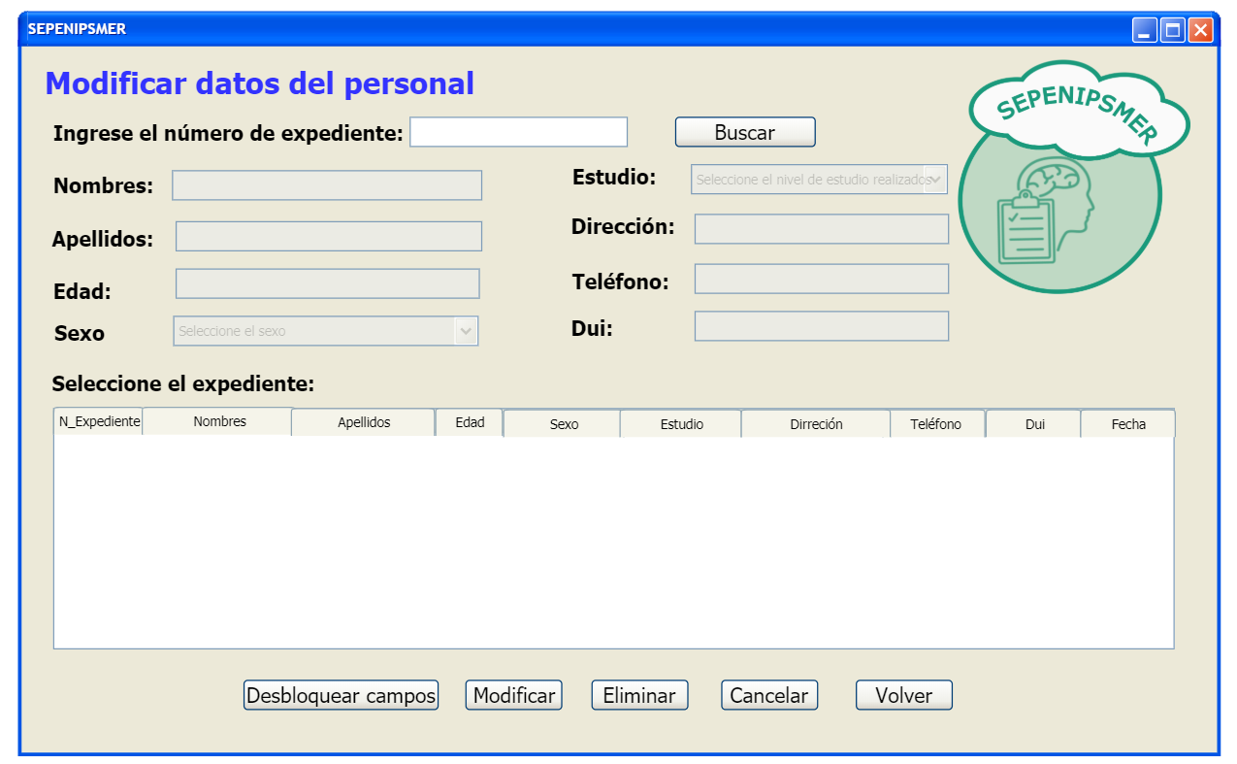

Formulario de modificación de datos de un miembro del personal 6

* **Consultar resultados de evaluaciones psicológica:** estará conformada por el logo del sistema “SEPENIPSMER”, 1 campo de texto uno para el número de expediente y otro será una selección del calendario, para la fecha en la que fue realizada la evaluación, también 3 botones uno para realizar búsquedas, para eliminar evaluación, para imprimir reporte de una evaluación de alguien del personal, como también una tabla para mostrar la información de las evaluaciones, la fuente será Tahoma y en negrita.

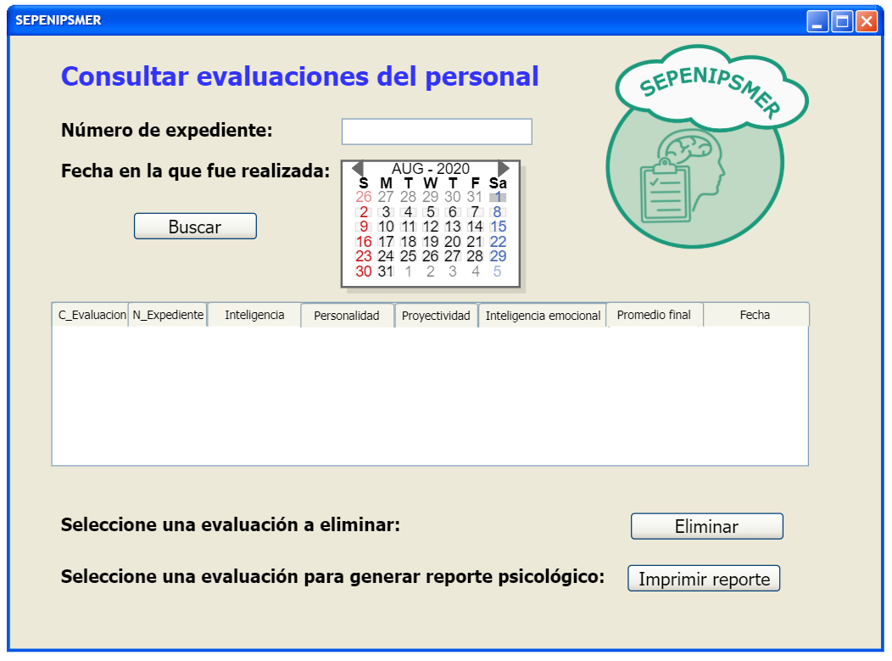

Formulario de consulta de evaluaciones 7

### Interfaces del Hardware

Se tendrá que tener los siguientes componentes de hardware para uso óptimo del sistema según los requerimientos establecidos por nuestro cliente:

* Computador personal o escritorio.

**RAM:** 2 GB.

**PROCESADOR:** 1.5 Ghz en adelante.

**ESPACIO DE ALMACENAMIENTO DISPONIBLE DE:** 1 GB.

**TARJETA DE VIDEO:** 200 MB.

* Servidor:

**RAM:** 8 GB.

**PROCESADOR:** 2.5 Ghz en adelante.

**ESPACIO DE ALMACENAMIENTO DISPONIBLE DE:** 100 GB.

### Interfaces del Software

El software necesario para el uso óptimo del sistema “SEPENIPSMER”:

* Java

**Versión:** 1.7 o superior.

**Descripción:** ya que el sistema será programado en el IDE Netbeans 8.1, será necesario el controlador de java para ejecutar el sistema “SEPENIPSMER”.



Logo de Java 8

* Sistema operativo: Windows

**Versión:** 7 o superior.

**Descripción:** es un sistema que es fácil de usar y conocido por la mayoría de los usuarios.



Logo del SO Windows 9

* Gestor de bases de datos: Microsoft SQL Server

**Versión:** 14 o superior.

**Descripción:** es un gestor de base de datos eficiente y confiable para implementar en sistemas informáticos



Logo de Microsoft SQL Server 10

## 2.2 Funciones del producto

* Control del acceso a la información pertinente, consiste en que el usuario debe **iniciar sesión** como administrador para acceder a funciones e información privadas o como parte del personal para **realizar evaluaciones psicológicas** que se llevara registro de dichas evaluaciones en una base de datos, para ello se le solicitara al usuario que ingrese su número de expediente.
* Llevará un **registro de cada** **miembro del personal**, con sus datos personales (), p nombres, apellidos, edad, sexo, estudio, dirección, teléfono, dui) para así anexar esa información a su expediente de evaluación psicológica, haciendo más fácil realizar pruebas consecutivas a los empleados, y evaluar sus resultados actuales, con resultados anteriores, siendo capaz de evaluar más fácilmente la condición psicológico de cada empleado, como también un análisis global de una evaluación en específico, haciendo mucho más fácil interpretar los resultados de un grupo de empleados.
* **Modificación de datos del personal:** se podrá modificar los datos de un miembro del personal en específico, ingresando su número de expediente, y desbloqueando los campos de los datos (nombres, apellidos, edad, sexo, estudio, dirección, teléfono, dui), para realizar las modificaciones necesarias, también si requiere se eliminará un miembro del personal junto con sus pruebas realizadas.
* **Consultar las evaluaciones psicológicas** hechas al personal que serán almacenadas en una base de datos, podrán ser consultados por los usuarios pertinentes, también se podrán eliminar pruebas y generar reportes de evaluaciones de un miembro del personal en especifico.

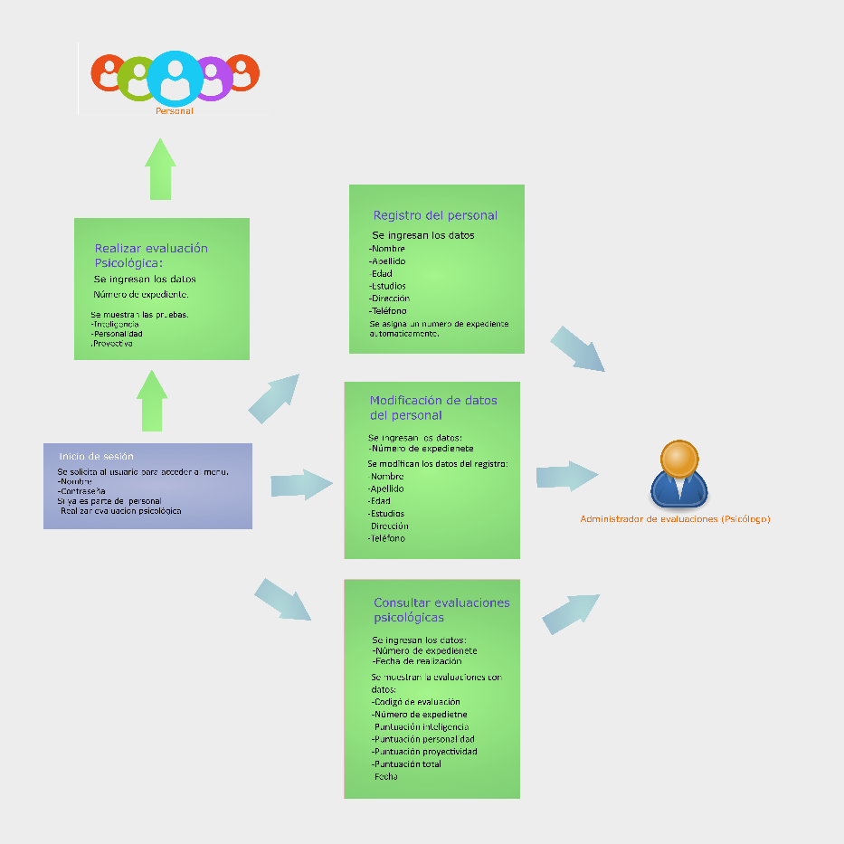

Diagrama de funciones 11

## 2.3 Características del usuario

Se determinado, mediante observaciones que los usuarios a los que va dirigidos nuestro sistema “SEPENIPSMER”, poseen las competencias necesarias para utilizar nuestro producto final, también se les proveerá de un manual de instrucciones para el uso del sistema.

## Restricciones

La cuenta para tener acceso a las funciones principales de nuestro sistema “SEPENIPSMER”, será proporcionada únicamente a nuestro cliente como medida de seguridad, de que los datos de las pruebas se han manejados éticamente, sin fines maliciosos, por parte de entidades externas o ajenas a nuestro cliente.

## Atención y dependencia

Se ha determinado que el sistema “SEPENIPSMER”, será utilizado en los ordenadores que posean el sistema operativo Windows 7 y versiones superiores, que tenga instalado el controlador de Java versión 1.7 o superior.